**芜湖模型简介**

# 片区模型

## 行政区分级

分级详情见附录1，不同级别之间的价格分布如下图所示：

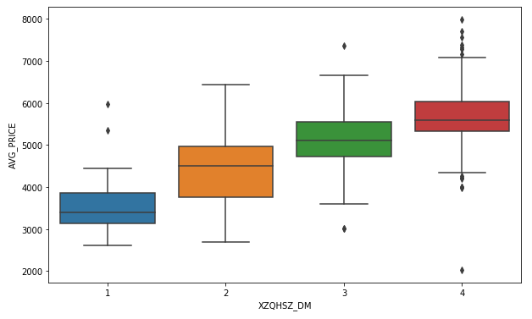

## 街道分级

分级详情见附录2，不同级别之间的价格分布如下图所示：

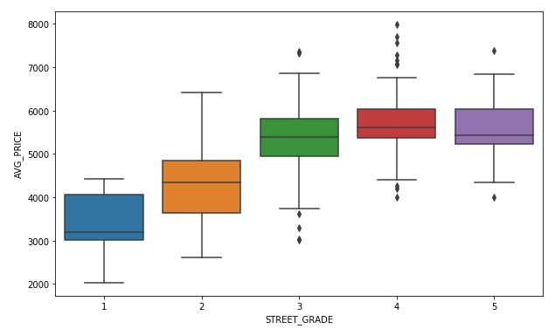

## 学区分级

### 小学分级

分级详情见附录2，不同级别之间的价格分布如下图所示：

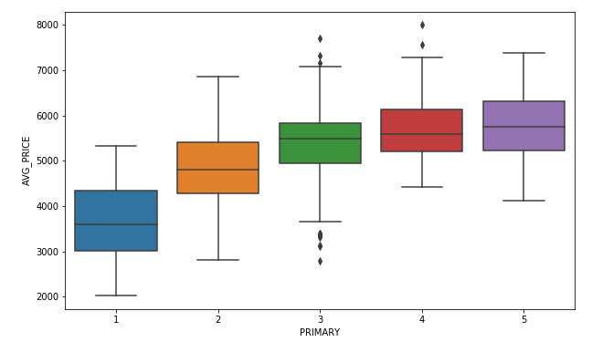

### 初中分级

分级详情见附录2，不同级别之间的价格分布如下图所示：

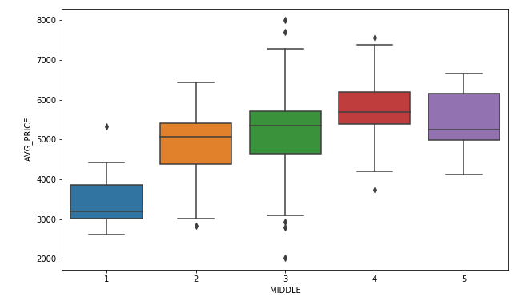

## 土地级别

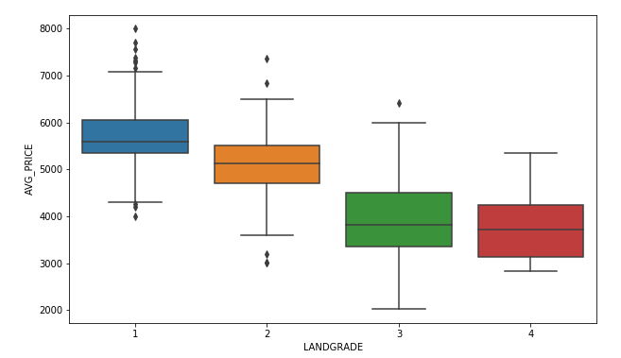

## 片区模型

根据上述因素可以将合肥市的小区分为396个片区，根据各因素等级可以建立线性模型：

$$片区价格=基准价格*(0.0755*行政区等级+0.0564*小学等级+0.0259*中学等级+0.0139*街道等级-0.0364*土地级别+0.5633)$$

预测得到的平均误差为8.07%。

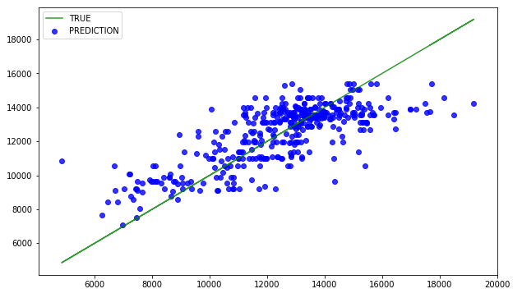

# 小区模型

在得到片区价格之后，可以在片区价格的基础上，根据小区周边的交通、医疗、商业等配套设施对小区的价格进行评估。

模型公式为：

$$房屋价格=1.0696*片区价格+基准价格*(0.0558*火车站等级-0.0236*汽车站等级-0.0135*医院等级+0.0077*超市等级+0.0071*公园等级-0.0055*景区等级+0.0041*公交等级-0.0030*商场等级+0.0020*银行等级-0.0836)$$

模型准确率为9.97%。

